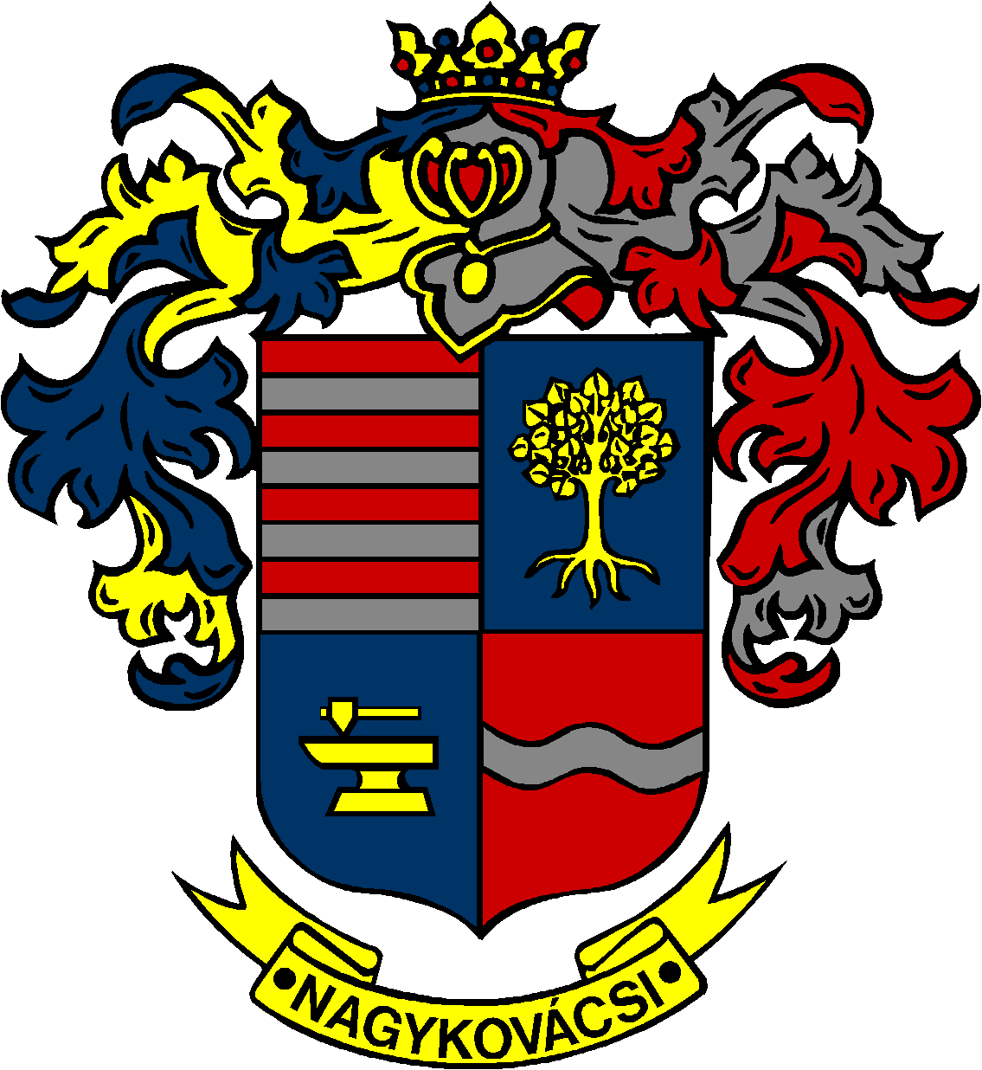

NAGYKOVÁCSI NAGYKÖZSÉG ÖNKORMÁNYZAT
OKTATÁSI, KULTURÁLIS, SPORT, TURISZTIKAI ÉS KÖRNYEZETVÉDELMI BIZOTTSÁG

ELNÖKE

MEGHÍVÓ

Nagykovácsi Nagyközség Önkormányzatának
Oktatási, kulturális, sport, turisztikai és környezetvédelmi bizottság
ülésére

Az ülés helye: Öregiskola Közösségi Ház és Könyvtár
(2094 Nagykovácsi, Kossuth u. 78.)
Időpontja: 2019. január 21. (hétfő) 16 óra 45 perkor

Napirend:
Nyílt ülés:

- A Nagykovácsi Kispatak Óvoda 2019. évi nyári nyitvatartási rendje E – 4
Előterjesztő: Kiszelné Mohos Katalin polgármester
Előadó: Grégerné Papp Ildikó osztályvezető
Tárgyalja: OKB

Nagykovácsi, 2019. január 17.

Fodor Attila sk.
bizottsági elnök

